文档鉴别材料
砂岩酸化设计与水平段评价平台
SandPro
用户操作手册
软件包版本 3.0.0
2026年11月
用户操作手册
目录
1 前言 3
1.1 编写目的 3
1.2 项目背景 3
1.3 定义 3
2 软件概述 4
2.1 功能 4
2.2 目标 4
3 运行环境 5
3.1 硬件环境 5
3.2 软件环境 5
4 使用说明 6
4.1 安装和初始化 6
4.2 技术栈 6
4.3 基本操作流程 7
4.4 通用操作与数据保存 7
5 用户操作举例 8
5.1 启动与主界面 8
5.2 井深结构与完井方式 9
5.3 水平井分段设计 10
5.4 储层流体与矿物地层水 12
5.5 酸液体系管理 14
5.6 施工段塞与阶段用量 16
5.7 完井开放位置与压力曲线 18
5.8 施工自优化 20
5.9 综合评价与反应明细 21
5.10 经济评价 23
5.11 数据导出与报告 25
5.12 方案数据库管理 28
5.13 完整操作示例 29
5.14 常见问题与处理 30

1 前言

1.1 编写目的
本手册介绍砂岩酸化设计与水平段评价平台 SandPro 的运行方法、参数录入、施工方案编制、结果分析和数据保存操作。用户可按照本手册完成从井身资料输入到评价报告导出的全过程，并通过默认示例核对软件是否正常运行。
手册适用于使用本软件开展方案筛选的油藏、采油、酸化设计及数值模拟人员。操作人员应能识别井深、压力、孔渗、酸液浓度和产能等工程参数，并按照界面标注的单位输入。

1.2 项目背景
砂岩酸化方案需要综合考虑污染程度、储层矿物、地层水、酸液配方、注入排量和施工成本。水平井还需要逐段设置处理液量与配方，并检查各处理段的开放位置和压力条件。本软件将上述输入、顺序施工段塞、工程评价和经济评价组织在同一桌面界面中，便于比较方案并保存计算资料。
当前模型采用集总反应、简化传热和独立井段产能近似。内置配方及部分反应系数用于演示，实际工程使用前应依据目标储层实验和现场资料校核。软件生成的报告和施工方案初稿用于方案审查。

1.3 定义
名称 | 含义及使用位置
软件名称 | 砂岩酸化设计与水平段评价平台，界面标识为 SANDPRO
MD 与 TVD | MD 为沿井筒的测深，TVD 为垂深，单位均为 m
污染半径与污染深度 | 半径从井轴起算；深度从井壁起算，污染深度＝污染半径－井筒半径
施工段塞 | 按顺序注入的单条液体记录，包含目标井段、阶段、配方、体积及排量
产能指数 J | 单位生产压差下的产液能力，本软件采用油相近似，单位为 m³/(d·MPa)
综合增产倍比 | 全井处理后产能指数之和除以污染状态产能指数之和
版本标识 | 软件包版本 3.0.0；计算模型 4.0-discussion-20261015；JSON 接口 3.0

2 软件概述

2.1 功能
软件采用左侧导航、右侧工作区的界面形式，按基础资料、设计与评价、成果管理三个分组组织七个主页面。
主页面 | 主要操作 | 关联内容
01 井深结构 | 选择井形、完井方式，填写井身参数，编辑水平井分段 | 井深、井斜、温压、分段孔渗和液量
02 储层流体 | 输入储层、油气水、矿物和地层水资料 | 污染、相对渗透率、矿物比例及沉淀参数
03 酸液体系 | 查看、编辑、复制新增和保存酸液库 | 数值浓度、反应模型及标定依据
04 施工参数 | 设置开放区间，编制和排序施工段塞 | 阶段比例、压力曲线和施工自优化
05 综合评价 | 查看作用深度、覆盖率、产能和工程结论 | 分段结果、温度剖面和反应明细
06 经济评价 | 输入产油、价格和费用，计算经济指标 | 增油、投入、净收益、净现值与回收期
07 数据导出 | 导出文件、报告及数模接口数据，管理历史方案 | JSON、CSV、Word、Excel、HTML 和 MySQL

“方案数据库”位于“07 数据导出”的标签页内。“水平井分段”位于“01 井深结构”内，只有选择水平井后才能使用。

2.2 目标
软件帮助用户建立可追溯的酸化方案：首先录入工程资料并明确单位，其次按井段安排实际用液和排量，再检查压力、温度、处理效果及经济指标，最后保存输入、结果和报告。
工程自优化用于有限候选方案筛选。用户应同时阅读工程约束提示和经济评价结果；综合增产倍比大于 1，并不意味着方案在所设价格和成本情景下一定具有正收益。
软件支持直井、斜井、定向井、水平井，以及射孔、裸眼、筛管和砾石充填四种完井方式。复杂轨迹、多段自然分流和完整三相流不在当前计算范围内。

3 运行环境

3.1 硬件环境
软件运行于个人电脑。建议使用可稳定运行 Python 桌面程序的计算机，配备键盘、鼠标及足够的结果文件存储空间。内存 8 GB 可作为日常使用的配置建议，实际需求随分段数量、结果包和历史方案数量变化。
主窗口初始尺寸为 1380 × 860，最小尺寸为 1120 × 720。建议使用 1920 × 1080 或更高分辨率；高比例显示缩放下，可降低系统缩放或使用表格及页面滚动条查看被遮挡的字段。上述配置建议不代表经过性能测试的最低硬件要求。

3.2 软件环境
组成 | 用途及要求
Windows 桌面环境 | 用于显示 Tkinter 窗口和本地文件选择对话框
Python 与 Tkinter | Python 需支持 dataclasses；Tkinter/ttk 用于图形界面。项目说明记录了 Python 3.7.7 的验证情况
openpyxl | 导出 Excel 工作簿时需要；基本计算、CSV、JSON、HTML 和程序自带 Word 报告不依赖此库
mysql-connector-python | 使用方案数据库时需要，同时需要可访问的 MySQL 服务和有效连接账号
Word 或兼容办公软件 | 用于阅读导出的 .docx 报告；软件生成该报告时不要求安装 Office
浏览器和表格软件 | 分别用于查看 HTML 报告及 CSV、Excel 成果

4 使用说明

4.1 安装和初始化
（1）将 acidizing 文件夹及内部模块完整保存在同一项目中，保留 __init__.py 和 MODEL_NOTES.md。不要仅复制 main.py，否则其余模块和模型说明无法正确加载。
（2）选择项目使用的 Python 解释器，先检查 Tkinter 是否可运行；需要 Excel 或数据库功能时，在同一解释器环境中安装对应扩展库。
python -m tkinter
python -m pip install openpyxl mysql-connector-python
（3）在 acidizing 的上一级项目目录运行下列命令；也可在 PyCharm 中运行 acidizing/main.py。
python -m acidizing.main
（4）程序打开后直接进入“井深结构”，加载默认工程资料、六个示例酸液体系和 30 个水平段，并进行一次初始评价。软件无需账号登录；数据库账号仅用于历史方案存储。

4.2 技术栈
软件使用 Python、Tkinter/ttk 构建桌面程序。计算部分采用工程参数校验、井筒传热、集总反应、顺序段塞、压力和产能计算；文件交换采用 JSON、CSV、HTML、OOXML，Excel 由 openpyxl 写入，历史方案通过 MySQL 驱动保存。
从源码启动时，各模块由程序自动调用。用户日常操作通过界面完成，无需编辑计算模块。软件包版本、模型版本和 JSON 接口版本分别用于标识不同层次的信息，不能相互替代。
界面中应用的数据库连接设置仅在当前进程有效。需要重启后保留时，可配置 ACIDIZING_DB_HOST、ACIDIZING_DB_PORT、ACIDIZING_DB_USER、ACIDIZING_DB_PASSWORD 和 ACIDIZING_DB_NAME 环境变量，分别对应主机、端口、用户名、密码和数据库。

4.3 基本操作流程
（1）准备资料：井深与完井、储层孔渗及污染、油气水性质、矿物、地层水、酸液实验参数和经济情景。
（2）填写“井深结构”和“储层流体”；水平井继续编辑分段，非水平井使用主处理段。
（3）在“酸液体系”选择或建立配方，核对文字配方与数值浓度。
（4）进入“施工参数”，核对完井开放位置，设置阶段用量比例，生成段塞；需要多种主体酸或指定顺序时改为手动编辑。
（5）点击“运行评价”，查看“综合评价”，再到“压力曲线”及温度反应明细核对工程条件。
（6）填写经济参数并重新计算，必要时调整施工方案或执行施工自优化，再复核经济性。
（7）导出 JSON 输入、结果包或报告；如需历史管理，在“方案数据库”保存并填写方案名称。

4.4 通用操作与数据保存
输入数字时按界面单位填写，不在数值框中输入“m”“MPa”等单位文字。质量分数和比例按小数录入，例如 10% 填 0.10，孔隙度 14.5% 填 0.145。数值必须有限，不能使用 NaN 或无穷大。
分段、施工段塞和评价表格通常显示两位小数，编辑框、计算及导出保留原始精度。例如表内 0.83 m³/min 对应的编辑值可能为 0.8333333333333334。
更改普通输入不会自动刷新全部结果，应再次点击“运行评价”。点击后通常跳转到“综合评价”。若计算失败，应先修正提示字段；此时程序清空当前有效结果，不会通过常规保存、结果包和报告操作保存上次结果。
“更新本段”“更新本条”“保存体系”主要更新当前内存数据。退出前，应另行导出 JSON 参数、保存酸液库或保存数据库方案。窗口关闭不等于自动保存，也不会自动弹出统一的未保存提醒。
修改井形、重新生成分段、导入完整方案之前，建议先导出当前 JSON 输入作为备份。“恢复全部工程默认值”会恢复井筒、储层、阶段比例、矿物和地层水字段，但不等同于重建全部酸液库、分段、手动段塞和经济参数。

5 用户操作举例

5.1 启动与主界面
启动后，左侧导航依次为“井深结构、储层流体、酸液体系、施工参数、综合评价、经济评价、数据导出”。单击导航项切换页面，右侧通过标签页展开相应操作。以下界面图展示主要工作区，采用程序默认演示输入。
顶部“运行评价”为统一计算入口，方案名称初始为“未命名方案”。底部状态栏显示计算状态、完成时间、当前井形和井段数量。完成一次计算后，可手动切换到其他页面继续核对资料。
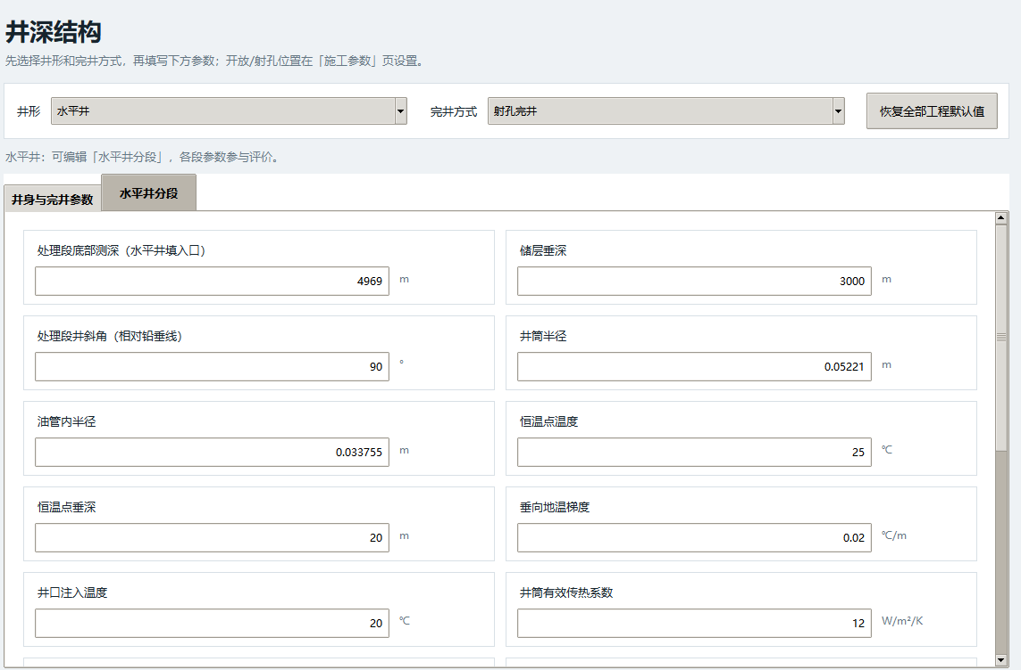
图1 井深结构工作区
初次练习可保持默认值，点击“运行评价”，确认综合评价能显示作用深度、覆盖率、增产倍比和井段列表。随后按本章顺序逐项录入自己的资料。
滚动条分为页面滚动和表格滚动两种。参数页向下滚动可看到其余字段；宽表可向右滚动查看后面的配方、排量或产能列。编辑分段时，应使用右侧编辑栏修改后点击“更新本段”。
程序左侧导航名称为“储层流体”，该页内部标题显示“储存流体”，二者指向同一功能。酸液说明文本中的旧“工程参数”入口，现对应“储层流体”或“施工参数”内的相关标签页。

5.2 井深结构与完井方式
（1）进入“01 井深结构”，先选择井形和完井方式，再填写“井身与完井参数”。切换井形时，程序会调整井斜默认值并重置施工段塞、显式开放区间及施工优化约束；应重新检查施工配置。
（2）选择直井时，程序将测深设置为当前垂深，井斜角设为 0°。如果随后修改垂深，应同步修改测深，保持两者相等。
（3）选择水平井时，井斜角初设为 90°，“水平井分段”标签可用；Zh 填水平段入口测深，储层垂深填入口对应垂深。斜井、定向井的井斜角初设为 45°，需改为实际资料。
（4）按实际资料填写井筒、温度和压力字段。开放位置统一在“施工参数 → 完井开放位置”输入。
参数组 | 主要输入及单位 | 核对要求
深度与井斜 | Zh、储层垂深，m；井斜角，° | 测深不小于垂深；角度相对铅垂线
井筒尺寸 | 井筒半径、油管内半径，m | 填半径；油管内半径不得大于井筒半径
地温与注温 | 恒温点温度和井口注入温度，℃；梯度，℃/m | 恒温点垂深不得超过储层垂深
传热 | 井筒有效传热系数，W/m²/K | 0 表示不考虑井筒换热；其他值需依据资料
压力约束 | 地层压力、井口限压，MPa；破裂梯度，MPa/m | 核对压力资料；不足的注入窗口会导致评价报错或超限
射孔完井 | 有效孔数、孔眼直径、流量系数 | 孔数为正整数；系数大于 0 且不超过 1
筛管及砾石 | 附加阻力，MPa/(m³/min) | 0 表示未提供附加阻力，应结合实验或厂家资料填写
参考摩阻 | 1 m³/min 参考排量下的摩阻梯度，MPa/m | 不是任意施工排量下的固定摩阻值

非水平井按产层厚度 h 与井斜角换算主处理段长度，主体液量使用 h × 非水平井处理液用量。接近水平的井段应选择水平井并输入实际长度；当前非水平井换算要求井斜角小于约 87.13°。
水平井井斜角要求 80°至90°。更改井深、完井方式或井斜后，重新检查开放区间、施工压力和到段温度。射孔孔数为全局输入的等效单段值，不能视为已逐段配置真实孔数。

5.3 水平井分段设计
（1）将井形设为“水平井”，打开“水平井分段”。输入总长度和 1 至100 的整数分段数，选择“均质”或“非均质”，点击“重新生成分段”。已有分段时会提示是否用默认值替换，确认后原分段编辑内容被替换。
（2）在表格中选中一个井段，在右侧逐项填写参数，选择本段酸液体系，点击“更新本段”。切换选中井段、运行计算或导出完整参数时，也会校验并提交当前段的编辑值。
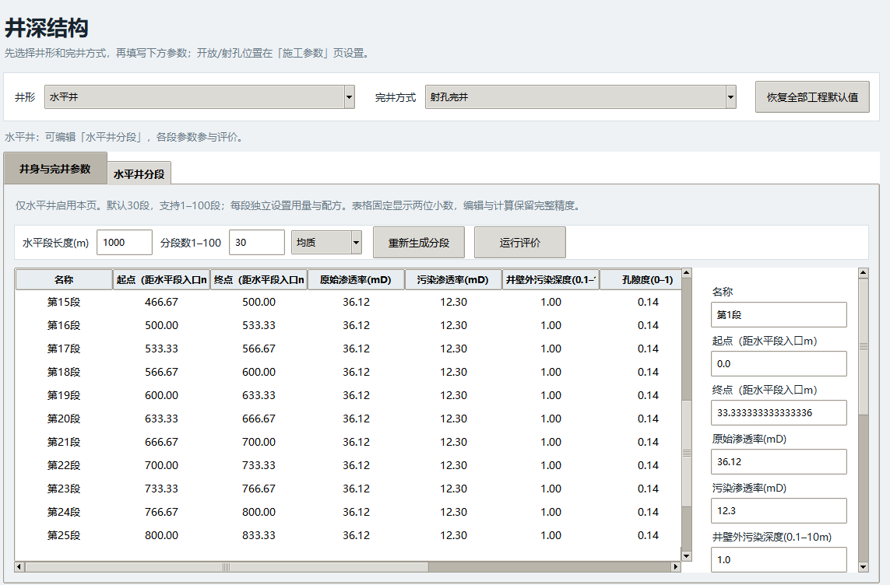
图2 水平井分段与单段编辑
（3）按井段顺序检查起止位置。起点、终点表示距水平段入口的相对距离，终点必须大于起点，各段须按顺序排列且不能重叠；段名不能为空或重复。
（4）填写每段实际处理液量和接触时间。默认每段处理液量为 100 m³，时间为 120 min。重新生成时不会按总段数自动保持原来的总液量，因此改变分段数量后应重新核对全井用液。
“均质”按公共储层孔渗生成；“非均质”生成示例变化分布，不能代替实测测井或分段解释结果。两种模式都允许逐段修改。
钻井液暴露天数仅作记录，不会自动换算成污染深度。退出软件前仍需导出 JSON 或保存方案，表内“更新本段”不负责永久归档。

5.3.1 分段字段及坐标举例
字段 | 单位或范围 | 操作说明
名称 | 非空且唯一 | 手动段塞通过该名称引用井段，改名后须同步检查施工表
起点与终点 | m | 相对水平段入口的距离；须递增且不重叠
原始与污染渗透率 | mD，均大于 0 | 分别填写未受伤害及受污染状态下的渗透率
井壁外污染深度 | 0.1～10 m | 从井壁起算，与公共参数中的井轴起算污染半径有区别
孔隙度 | 大于 0 且不超过 0.8 | 小数形式录入，例如 0.145
本段处理液量 | m³，不小于 0 | 自动生成时用作本段主体液量；0 表示不自动为本段生成处理段塞
本段酸液体系 | 酸液库已有名称 | 供自动生成的主体液段塞使用
处理液注入接触时间 | min，大于 0 | 自动生成时以液量/时间估计排量，并结合建议排量约束
钻井液暴露天数 | 天，不小于 0 | 仅记录，不参与自动推算污染深度

例如入口测深为 4969 m，第1段相对起点 0 m、终点 33.3333333333 m，则综合评价中的绝对测深约为 4969.00～5002.33 m。开放区间应填写绝对测深，不能直接填成 0～33.33 m。
分段编辑中的两位小数只影响显示。默认 1000 m 划分为 30 段时，内部每段长度保留 1000/30 的完整数值，避免逐段舍入导致边界偏移。

5.3.2 分段与施工表的关系
在“按分段生成”模式下，施工段塞由当前分段、阶段比例、酸液库和开放区间生成。修改本段液量后，应返回施工页重新查看生成结果。
在“手动段塞”模式下，实际注入液量、排量和配方以施工表为准。修改分段页液量不会自动覆盖已编制的手动段塞；需要同步修改施工表，或备份后点击“从分段参数生成”。
从水平井切换为其他井形时，分段编辑停用，原分段内容保留；计算采用“主处理段”。切回水平井后可继续编辑原分段，但施工配置需要重新核对。

5.4 储层流体与矿物地层水
进入“02 储层流体”，依次填写“储层与污染”“油气水性质”“矿物组成”“地层水与沉淀”四个标签页。页面内部显示的“储存流体”标题不影响操作。
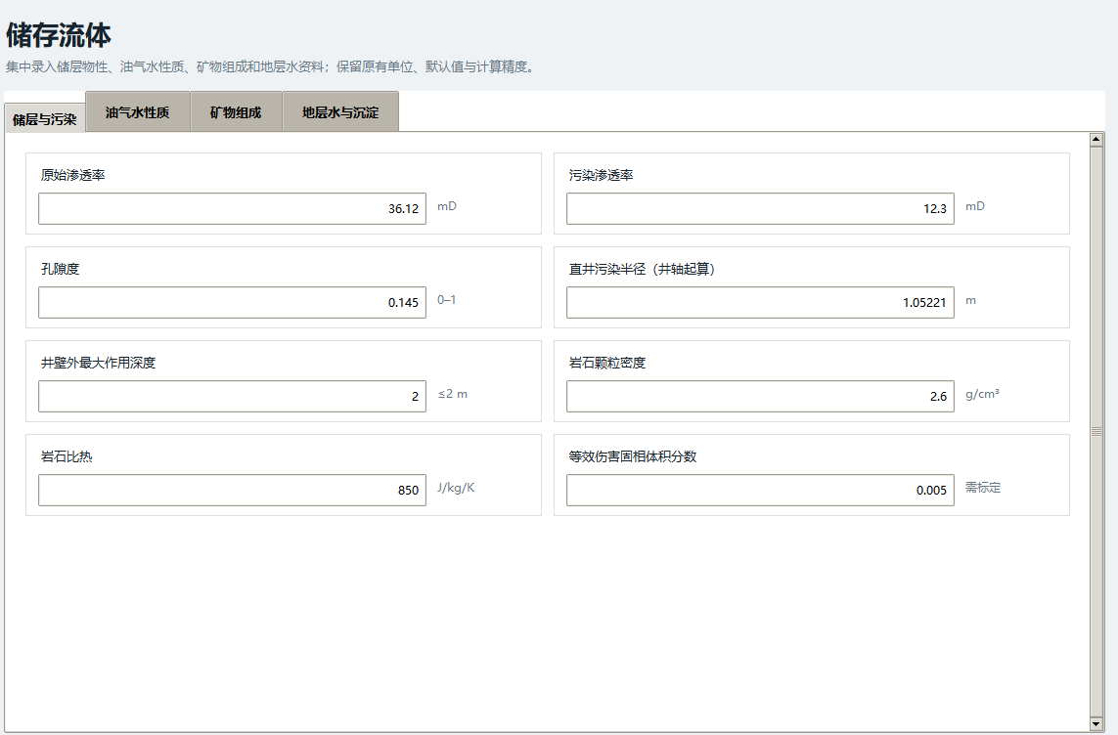
图3 储层与污染参数工作区
（1）“储层与污染”中填写原始渗透率、污染渗透率、孔隙度、直井污染半径、最大作用深度、岩石密度、岩石比热和伤害固相体积分数。水平井逐段孔渗取分段表，公共物性用于生成默认分段及相关公共计算。
（2）直井污染半径从井轴起算。污染半径减井筒半径应在 0.1～10 m 内；泄油半径必须大于污染半径和最大作用半径。
（3）“井壁外最大作用深度”大于 0 且不超过 2 m，这是当前筛选模型的范围。改变该值会限制模型作用范围，不代表酸液必然达到该深度。
（4）“油气水性质”中填写产出流体黏度、体积系数、水油气饱和度和油相相对渗透率。三相饱和度之和必须为 1，油相相对渗透率大于 0 且不超过 1。
饱和度用于记录，程序不会据此自动生成相对渗透率曲线。产能计算使用用户输入的油相相对渗透率，应与实际实验或解释资料对应。

5.4.1 矿物组成和地层水录入
“矿物组成”填写石英、长石、黏土、碳酸盐和其他矿物五项质量分数，均在 0 至1 之间，合计必须为 1。例如 0.70、0.15、0.10、0.03、0.02。修改某一项后应同时调整其余比例。
“地层水与沉淀”中的 Ca²⁺、Na⁺、K⁺、Mg²⁺、Cl⁻、SO₄²⁻、HCO₃⁻及实测矿化度均以 mg/L 输入。不要将 mmol/L 数值直接填入。
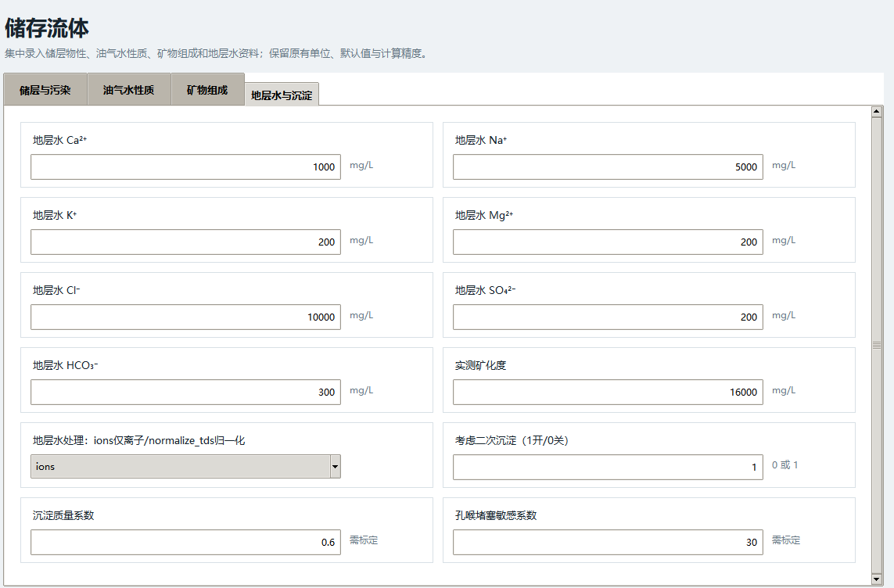
图4 地层水与沉淀参数工作区
地层水处理模式选“ions”时，直接采用输入离子浓度；选“normalize_tds”时，按实测矿化度与离子质量浓度总和之比统一缩放。归一化要求离子总量和实测矿化度均大于 0。
“考虑二次沉淀”只接受 1 或0。沉淀质量系数和孔喉堵塞敏感系数应依据标定资料设置。计算结果保留原始离子、使用离子、归一化系数和电荷平衡偏差。
阴阳离子电荷不平衡超过 5% 时，综合评价会提示复核。质量归一化不能修复电荷不平衡，应核查离子检测结果及单位。沉淀风险为模型代理指标，不能解释为某种沉淀实际发生的概率。

5.5 酸液体系管理
进入“03 酸液体系”，通过“查看 / 直井参考体系”下拉框查看已有体系。初始酸液库包括常规土酸、低氟土酸、有机缓速酸、前置盐酸10%、后置盐酸3%和配伍盐水六个示例体系。
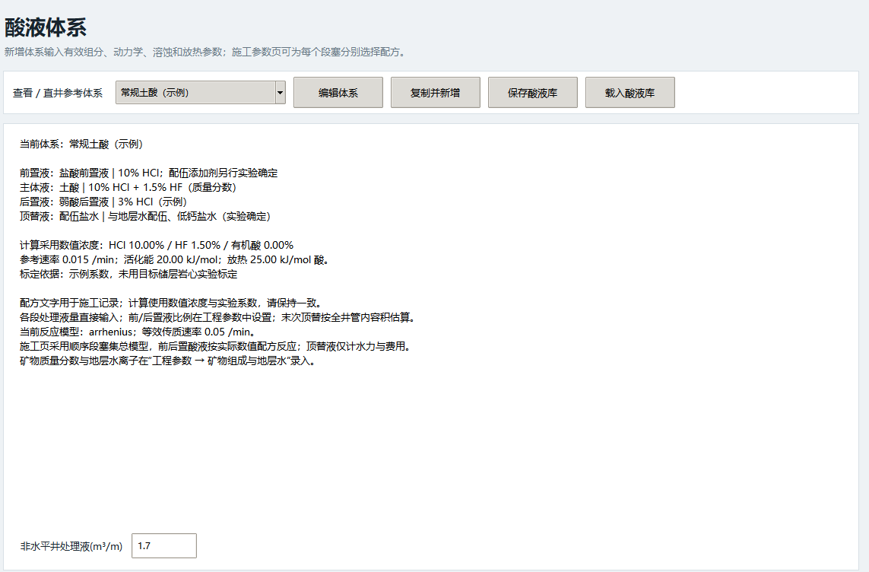
图5 酸液体系查看与管理
（1）修改现有体系时，选中体系并点击“编辑体系”；创建配方时点击“复制并新增”，输入新的唯一名称。逐项填写配方文字、数值组分、物性、反应参数、适用温度和标定依据，点击“保存体系”。
（2）计算采用 HCl、HF、有机酸质量分数等数值字段，不会解析配方文字。例如写入“10% HCl + 1.5% HF”时，对应数值应填写 0.10 和0.015。
（3）“保存体系”后，修改保留在当前程序中。点击“保存酸液库”可另存 JSON；保存完整方案也会包含酸液库。
（4）“载入酸液库”采用合并方式，同名体系按导入内容更新，其他体系继续保留。导入后重新核对各分段和施工段塞引用的名称与数值配方。
下方“非水平井处理液(m³/m)”用于非水平井主体液量计算。水平井逐段用液在分段页设置；手动施工方案的实际液量以施工表为准。

5.5.1 酸液参数填写要点
参数 | 单位或形式 | 填写与校验
HCl、HF、有机酸 | 质量分数，0～1 | 三项之和不大于 1；有机酸按乙酸当量
密度、黏度、比热 | kg/m³、mPa·s、J/(kg·K) | 均为正数，不用地层油黏度替代酸液黏度
参考温度 | ℃ | 与参考速率的实验条件对应
参考集总速率 | 1/min | 0～100，需实验标定
表观活化能 | kJ/mol | 0～150，需实验标定
放热量 | kJ/mol 酸 | 0～200，0 表示该参数不产生反应放热
HF 溶蚀能力 | kg 岩石/kg HF | 正数，按实验或适用资料填写
缓速因子 | 无量纲 | 大于 0；1 为不缓速
反应模型 | arrhenius 或 transport_limited | 从下拉框选择
等效传质速率 | 1/min | 大于 0 且不超过 100；不是 m/s
最高适用温度 | ℃ | 按实验支持范围填写，参与温度约束检查
标定依据 | 文本，必填 | 记录实验、文献或标定信息

arrhenius 使用随温度变化的集总化学速率；transport_limited 将化学反应与传质阻力串联。两个模型均需标定，选择传质限制模型不会自动获得完整反应输运预测能力。

5.5.2 配方名称及使用关系
下拉框中的参考体系用于非水平井和新生成分段的默认选择。已经存在的水平段和手动施工段塞各自保存配方名称，不会因查看另一个体系而自动全部改用该体系。
自动生成段塞时，若酸液库存在内置名称“前置盐酸10%（示例）”“后置盐酸3%（示例）”和“配伍盐水（示例）”，会分别用于前置、后置和顶替；导入库缺少这些名称时，程序回退到选中的相关体系。用户应检查生成表中的实际配方，尤其避免把主体酸误作顶替液记录。
直接编辑同名体系会影响引用该名称的方案计算。编辑时改名会增加新名称，原名称条目仍保留，已有引用不会自动全部改名。正式计算前应再次核对分段和施工表。

5.6 施工段塞与阶段用量
进入“04 施工参数 → 施工段塞”。先检查开放区间，再确定使用“按分段生成”还是“手动段塞”。
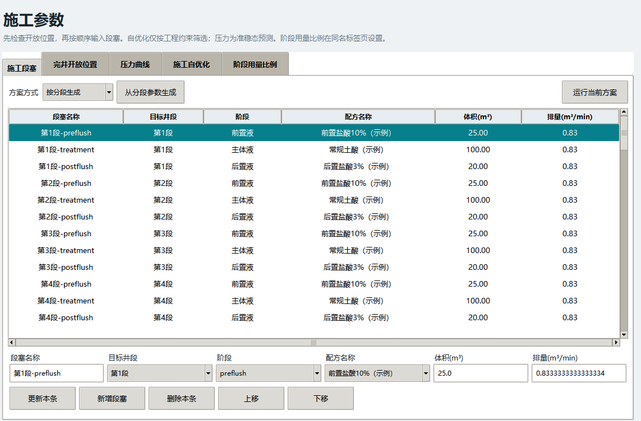
图6 施工段塞列表与编辑栏
（1）自动方式：在“阶段用量比例”中填写前置液/处理液、后置液/处理液体积比，再点击“从分段参数生成”。软件按井段生成前置液、主体液、后置液，并在末尾添加一次顶替。
（2）核对体积。默认单段主体液 100 m³、前置比例 0.25、后置比例 0.20 时，三类液量分别为 100、25、20 m³。自动末次顶替按油管内容积估算，计入总液量。
（3）核对排量。自动模式根据主体液量和接触时间估算排量，并结合建议水力上限。生成的排量仍应在“压力曲线”中复核。
（4）点击“运行当前方案”执行评价。该操作通常跳转到“综合评价”；返回施工页可继续查看段塞和压力。
在编辑栏改变字段、增删段塞或调整顺序时，方案方式会切换为“手动段塞”。重新点击“从分段参数生成”会用生成方案替换当前段塞列表，操作前应保存需要保留的手动方案。

5.6.1 手动编制与排序
（1）在表格中选中段塞，填写“段塞名称、目标井段、阶段、配方名称、体积、排量”，点击“更新本条”。段塞名称须唯一，体积和排量须大于 0，目标井段和配方必须存在。
（2）需要增加主体酸或补充液体时点击“新增段塞”，选择目标井段和实际配方并更新；新增记录的初始目标为第一个活动井段，应改成真实施工目标。需要多段主体酸时可建立多条 treatment 记录。
（3）使用“上移”“下移”调整顺序，使用“删除本条”删除选中记录。当前删除操作不弹出二次确认，删除前应核对记录并保存必要备份。施工表最多支持 500 条段塞。
阶段代码 | 表格中文名称 | 当前模型处理
preflush | 前置液 | 按该条实际配方参与反应，并影响已注入前置保护
treatment | 主体液 | 按实际配方、液量和排量计算反应与物性变化
postflush | 后置液 | 按实际配方参与顺序反应
displacement | 顶替液 | 计入液量、温度、压力和费用，不计算化学反应

阶段下拉框使用上述英文代码，列表显示相应中文名称。阶段名称本身不决定酸浓度，应同时选择正确的配方名称。
施工顺序按列表自上而下执行，同一井段各反应段塞顺序更新矿物库存、孔隙度和渗透率。顶替和后置液的作用不同，不应仅因名称相似而互换。

5.6.2 修改后的复核
完成编辑后，检查全部段塞引用，尤其是曾经改名或重新生成的井段。若提示“目标井段不存在”，请将该记录改为当前有效段名，或重新生成施工表。
手动模式下，即使在分段页改变处理液量，施工表也继续使用手动体积。需要变更用液时，应修改施工表本身。每次调整后重新运行，并检查总液量、各阶段汇总、压力约束和经济结果。
程序以独立隔离施工近似处理不同井段，不会计算多段同时开放情况下的自然分流。实际施工时，应将隔离方式和分段组织与方案假设对应。

5.7 完井开放位置与压力曲线

5.7.1 完井开放位置
进入“施工参数 → 完井开放位置”，逐行填写绝对测深的起点和终点，以逗号分隔。每行一个区间，例如“4969,5002.3333333333”。
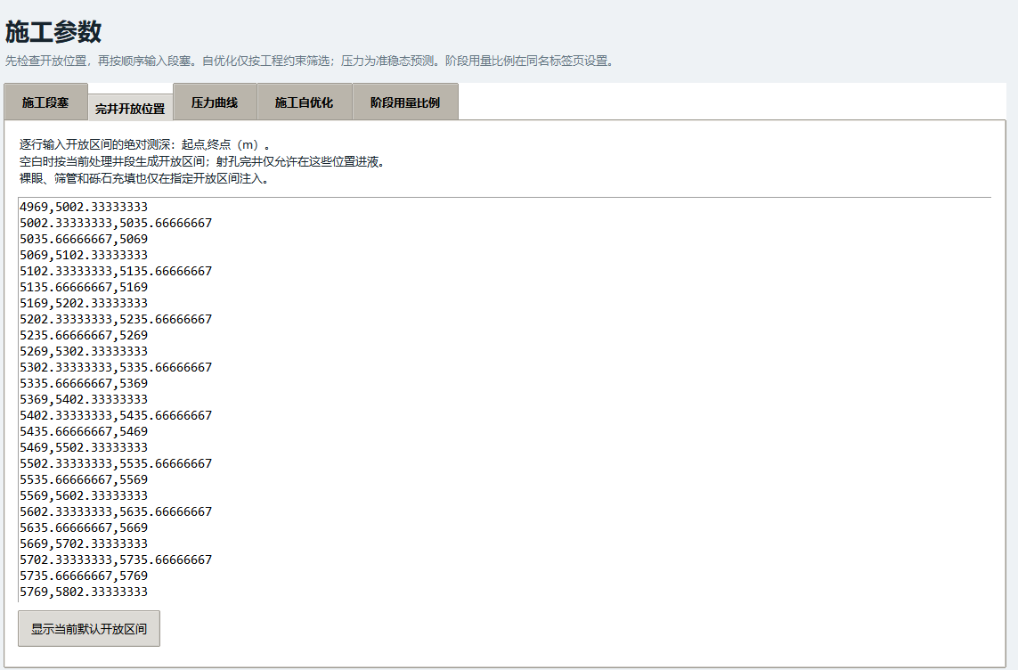
图7 完井开放区间输入
（1）输入框留空时，程序按当前处理井段自动生成开放区间。点击“显示当前默认开放区间”会将当前默认位置写入框内，并替换原显示内容。
（2）填写区间时，按测深从小到大排列，终点必须大于起点，区间不得重叠。每行只填写两个数值，不附单位，不把相对水平段入口距离误当绝对测深。
（3）射孔、裸眼、筛管和砾石充填都只在指定开放区间进液。处理段实际开放长度取其与开放区间的交集。
（4）对完全没有开放交集的井段安排施工液会报错。修改井深或分段位置后，如输入框已填有显式区间，应一并修改区间；显式数值不会自动随井段移动。
以默认水平井为例，入口 MD 为 4969 m、水平段长 1000 m，整个处理范围为 4969～5969 m。可逐段输入真实开放位置，也可在确实全段开放时用连续区间表示。

5.7.2 压力曲线的查看和处置
运行评价后，进入“施工参数 → 压力曲线”。上方显示井口、井底及两条限压线，下方按时间列出段塞、排量、井口压力、井底压力和压力约束状态。
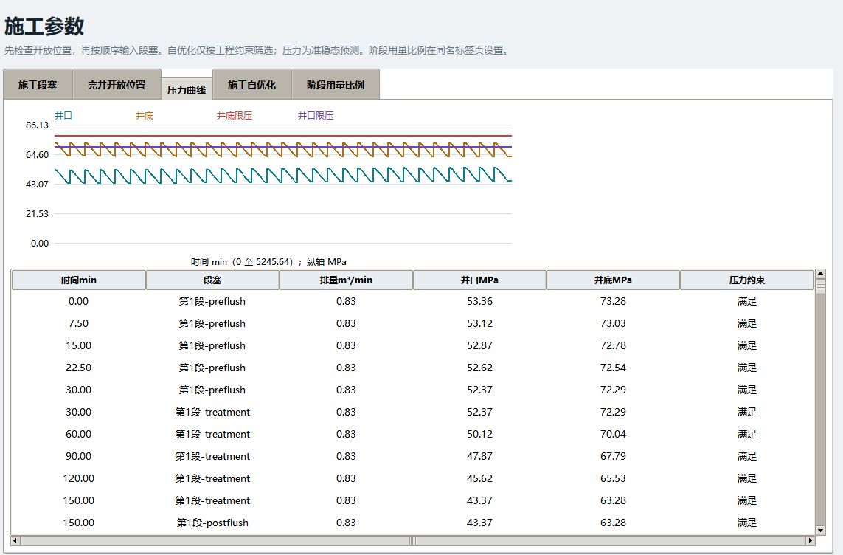
图8 施工压力曲线及压力时序
（1）逐条查看“压力约束”列。“满足”表示该时刻计算压力符合限值；“超限”表示井口或井底至少一项超限。
（2）井口压力与输入的井口施工限压比较；井底压力与 0.9 × 破裂压力梯度 × 活动段垂深比较。手动排量超限时保留原输入并提示，不会静默降低排量。
（3）出现超限时，检查压力单位、垂深、井筒尺寸、开放长度、孔数孔径、摩阻和配方物性，再结合工程资料调整排量或施工方案，重新计算。
（4）出现“压力窗口不足”时，核查地层压力与破裂压力资料以及井口限压。该提示可能意味着当前条件无法支持基质注入，不应仅为消除提示而提高限压输入。
图中各段塞起止压力用直线连接，属于准稳态预测，不包含泵启停、水击或真实瞬态峰值。理论井口压力为负时，表示静液柱可能驱动注入，应结合现场液柱与节流条件复核。

5.8 施工自优化
进入“施工参数 → 施工自优化”，填写总液量上限、排量上限、目标增产倍比和目标覆盖率。点击“自优化并载入建议施工方案”。
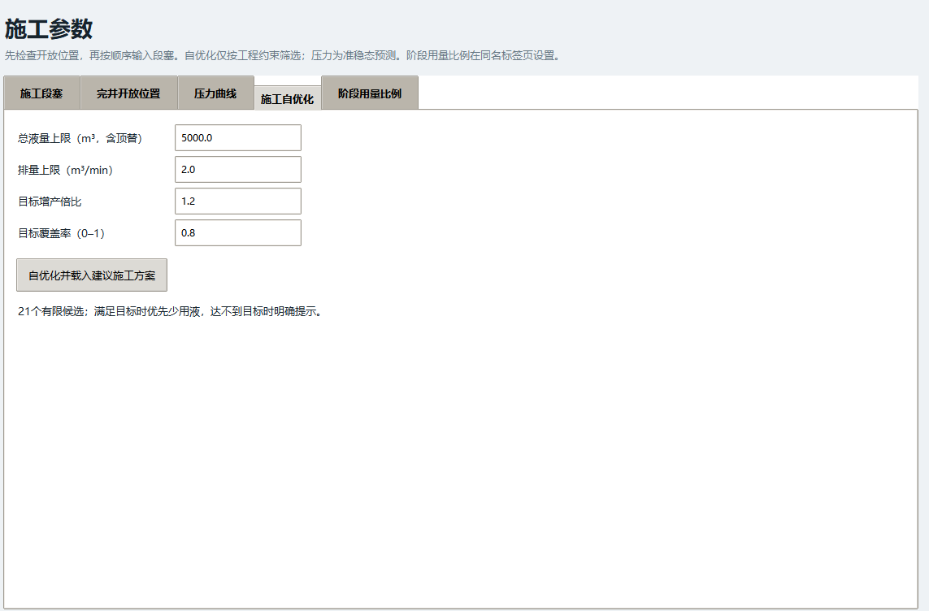
图9 施工自优化约束设置
约束 | 默认演示值 | 含义
总液量上限 | 5000 m³ | 包含顶替液在内的全部施工液量
排量上限 | 2 m³/min | 候选段塞排量的用户上限
目标增产倍比 | 1.2 | 期望的全井处理后与污染状态产能比
目标覆盖率 | 0.8 | 使用小数输入，0.8 表示80%

程序组合七档反应段塞液量倍率与三档可行排量，共筛选 21 个有限候选；顶替体积保持原值。候选须通过总液量、排量、压力及适用温度检查。
达到目标时优先选择液量较少的可行候选；未达到目标时，会明确提示并载入约束内表现较好的候选；没有可行方案时显示错误信息，需重新检查输入和约束。
建议方案载入后，施工页变为手动段塞模式，并重新计算。应返回施工表查看具体变化，再到经济评价复核收益。自优化不使用价格或经济指标，也不保证全局最优。需要比较前后方案时，应在优化前先导出原输入。

5.9 综合评价与反应明细
点击顶部“运行评价”，完成后进入“05 综合评价”。按当前井形显示直井、斜井、定向井或水平段处理效果。
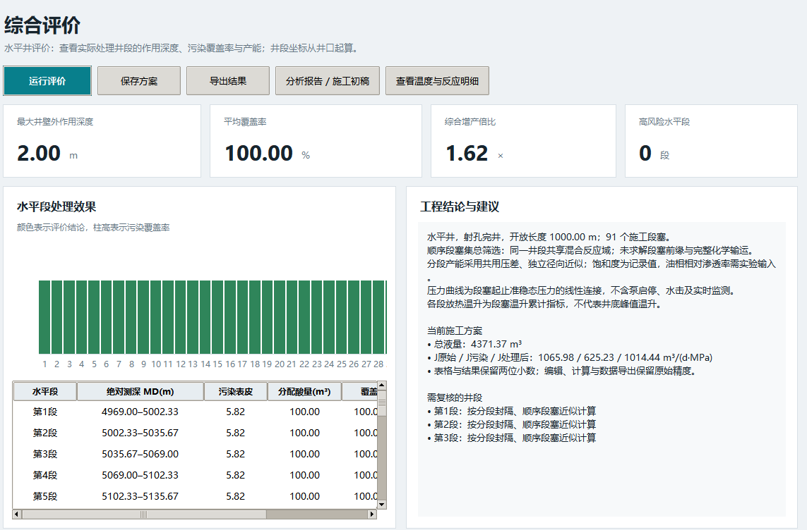
图10 综合评价结果
（1）查看四项概要指标：最大井壁外作用深度、平均覆盖率、综合增产倍比和高风险井段数。作用深度从井壁起算，不能与井轴起算的有效半径直接混用。
（2）查看分段柱状图及列表。柱高表示污染覆盖率，颜色对应评价结论；列表中的 MD 从井口起算。右移表格滚动条可查看增产倍比和结论等后续列。
（3）阅读右侧“工程结论与建议”，核对井形、完井方式、开放长度、段塞数量、总液量、三个状态的产能指数以及水分析警告。
（4）综合增产倍比为各段处理后 J 之和除以各段污染 J 之和，不是各段倍比的算术平均。倍比小于 1 表示当前模型预测处理后能力低于污染状态，应进一步检查配方、沉淀和工程条件。
“有效”“可改善”“高风险”为筛选结论。平均覆盖率高或风险段数为 0，不代表已完成现场验证，也不能代替压力曲线和经济评价的核查。

5.9.1 温度和反应明细
在综合评价页点击“查看温度与反应明细”。程序先按当前输入重新计算，再打开“每段产能、矿物反应与井筒温度”窗口。
“反应 / 产能”标签包含井段、酸液、作用深度、J原始、J污染、J处理后、产能倍比、到段温度、反应温度、放热温升、溶蚀量、沉淀量、无沉淀 k、净 k、输入排量和建议排量上限。横向滚动可查看全部字段。
“沿井筒温度剖面”标签包含井段、井口起算 MD、垂深、地层温度、酸液温度及温度梯度。应结合井口注入温度、地温梯度、井筒传热和排量判断温度结果。
指标 | 阅读方法
J原始、J污染、J处理后 | 分别表示未伤害、污染和当前处理状态的产能指数，单位 m³/(d·MPa)
到段温度 | 井筒传热计算得到的入段液温，应与井口注入温度区别
反应温度 | 集总反应计算中的温度结果，应结合酸液适用温度检查
放热温升 | 各段塞温升的累计指标，不代表井底峰值温升
溶蚀与沉淀 | 质量指标，单位 kg；沉淀不等于现场已测得的实际沉淀量
无沉淀 k | 最后反应段塞在此前状态上的无新增沉淀对照，不是整次施工完全无沉淀
净 k | 考虑当前模型溶蚀与沉淀影响后的渗透率，单位 mD
输入及建议排量 | 比较实际方案排量与建议上限，同时以施工页压力曲线复核

分段明细中的酸液字段反映段内计算记录。存在多个配方时，不能仅凭该字段判断整段都使用同一种酸；应回到施工段塞表或结果包逐条核对配方和顺序。

5.9.2 结果保存快捷入口
综合评价页提供“保存方案”“导出结果”和“分析报告 / 施工初稿”。“保存方案”使用当前数据库设置；“导出结果”生成完整结果包；报告按钮可单独选择 Word 或 HTML 文件。
这些操作会重新计算当前输入。输入有错误时，应先修正再保存；不要将屏幕中尚未刷新的旧数字作为本次计算结果抄录。保存后应检查弹出的目标路径或方案编号。

5.10 经济评价
进入“06 经济评价”，在左侧填写生产和价格成本参数，点击“计算当前方案经济性”。该按钮运行当前方案完整评价，通常跳转到“综合评价”；再进入“经济评价”查看右侧更新后的指标。
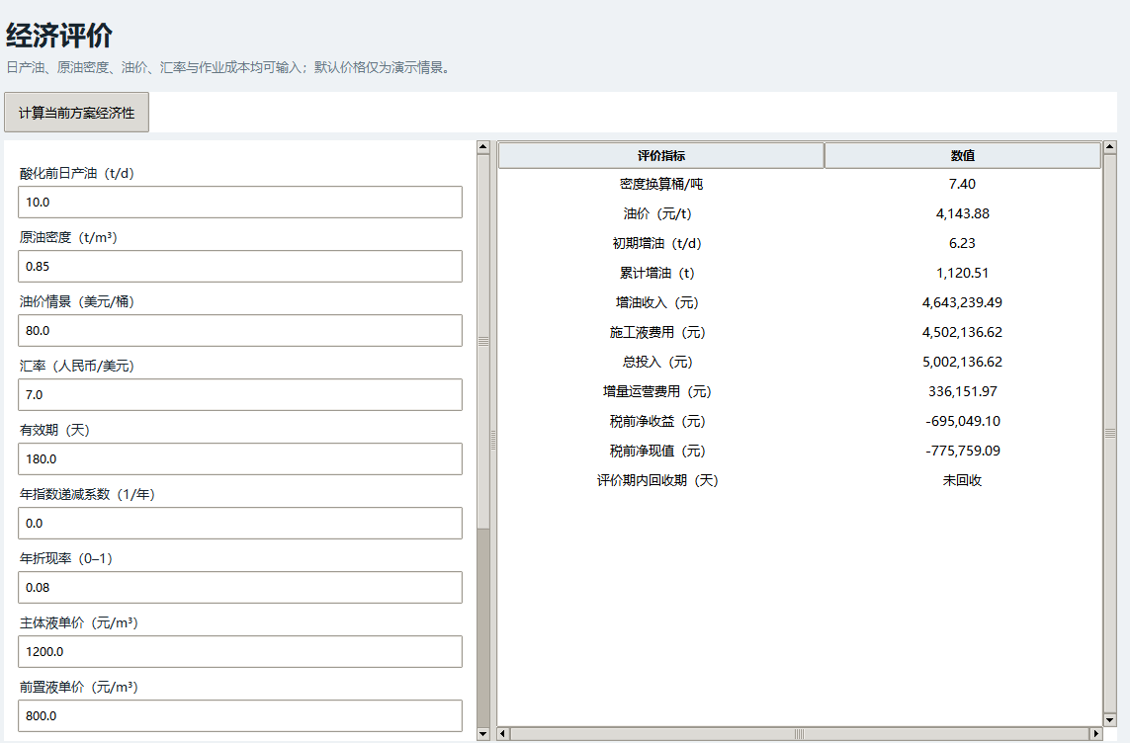
图11 经济评价输入与输出
（1）填写酸化前日产油、原油密度、油价情景、汇率和有效期。日产油单位为 t/d，油价单位为美元/桶，密度单位为 t/m³。
（2）填写年指数递减系数、年折现率、四类施工液单价、施工队费用、其他一次费用和增量采油运营成本。滚动左侧输入区域可查看下方费用字段。
（3）查看初期增油、累计增油、收入、总投入、运营费用、税前净收益和税前净现值。程序根据密度计算桶吨换算，不能固定用“每吨7桶”替代实际输入。
（4）回收期显示“未回收”时，表示在当前评价有效期内未覆盖投入。负增油、负净收益和负净现值会保留，不能视作显示异常。
油价、汇率和费用均为用户情景输入。默认 80 美元/桶、汇率7和施工队费50万元属于演示值，使用时应替换为项目采用的情景。

5.10.1 经济输入与判断
参数 | 默认演示值 | 单位或录入说明
酸化前日产油 | 10 | t/d
原油密度 | 0.85 | t/m³
油价与汇率 | 80；7 | 美元/桶；人民币/美元
有效期 | 180 | 天，必须大于 0
年指数递减系数 | 0 | 1/年；0 表示评价期间不递减
年折现率 | 0.08 | 小数形式，0.08 表示8%
主体液单价 | 1200 | 元/m³
前置液单价 | 800 | 元/m³
后置液单价 | 500 | 元/m³
顶替液单价 | 100 | 元/m³
施工队及其他一次费用 | 500000；0 | 元
增量采油运营成本 | 300 | 元/t

初期增油依据基准日产油与综合增产倍比计算，并假设压差和流体条件一致。累计增油结合有效期和递减系数计算；总投入包括各阶段液量费用、施工队及其他一次费用。
税前净收益扣除总投入及增量运营费用；净现值进一步考虑资金折现。当前评价不单列税费、停产损失和完整项目财务科目，额外成本应按项目评价口径另行考虑。
默认示例的综合增产倍比约为 1.62，但总投入约 500.21 万元，税前净收益约为 −69.50 万元，评价期内未回收。这说明在默认情景下，工程增产效果未转化为正的经济结果。
比较方案时，应保持价格、有效期和成本口径一致，并分别保存输入。施工自优化只筛选工程候选，载入建议方案后仍需重新阅读经济指标。

5.11 数据导出与报告
进入“07 数据导出 → 文件与报告导出”，选择输入、结果包或单独报告。
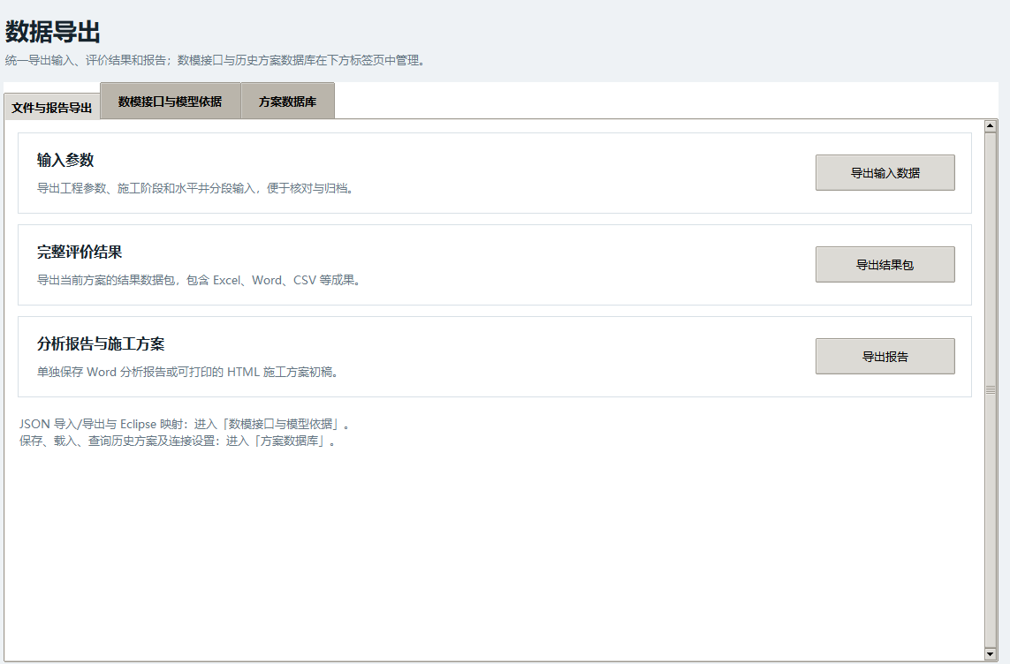
图12 文件与报告导出
“导出输入数据”将工程参数、施工记录、水平段输入及完整方案 JSON 写入项目目录下的 acidizing_outputs/输入_时间戳文件夹。当前源码位置对应 D:\PyCharm2018\zhihuiyoutian\acidizing_outputs；软件移动后按新的项目目录生成。
“导出结果包”先重新评价，再在 acidizing_outputs/方案交付_时间戳文件夹中生成完整输入与结果 JSON、施工段塞、压力时序、分段评价、经济评价、近井径向属性 CSV，以及 Word、HTML、Excel 和 Eclipse 映射模板。
“导出报告”打开另存为对话框，选择 .docx 或 .html，并确定文件名和保存位置。完成后根据提示路径检查文件。Word 报告由程序直接生成，不要求安装 Office；查看时可使用兼容办公软件。
Excel 导出需要 openpyxl。如果缺少该库，结果包会保留其他格式并生成“Excel导出说明.txt”。可安装依赖后重新导出，也可先使用 CSV 和 JSON。
输入导出中的“直井参考阶段.csv”为历史文件名，内容来自当前施工记录，不表示只适用于直井。CSV 主要用于核对分析，恢复完整方案应使用完整输入 JSON。

5.11.1 JSON 方案交换
进入“数据导出 → 数模接口与模型依据”，使用“导入 JSON 参数”“导出 JSON 参数”“导出 JSON 结果”。下方文本区可查看模型公式、适用范围和验证边界。
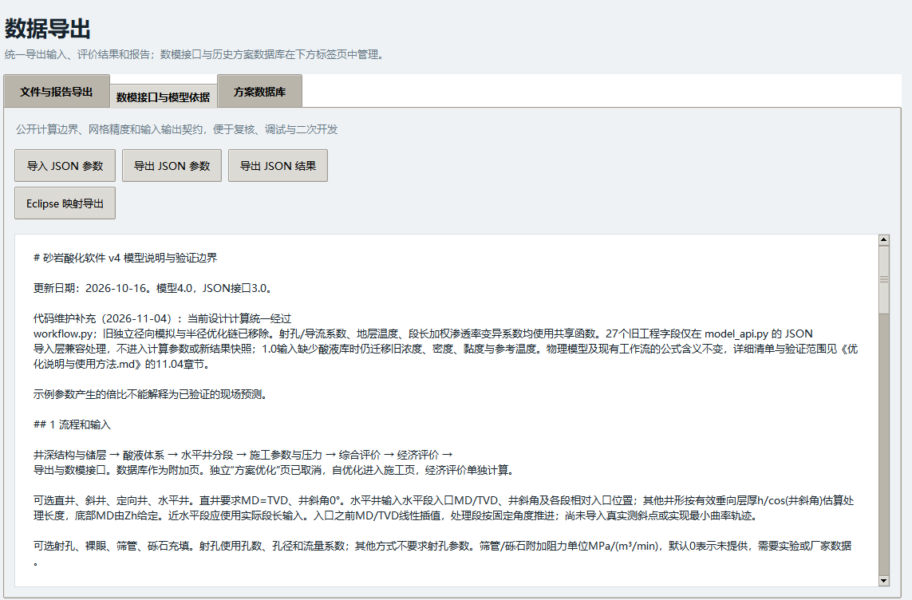
图13 JSON 接口与模型说明
（1）保存可恢复方案时，点击“导出 JSON 参数”，选择文件位置。文件包含工程参数、分段、酸液库、参考体系及施工、经济和优化配置。
（2）恢复时，点击“导入 JSON 参数”，选择完整输入文件。程序校验后将其载入当前界面并计算；导入会替换当前完整方案内容，操作前保存需要保留的输入。
（3）“导出 JSON 结果”重新计算并输出标准接口结果。结果文件用于分析和程序交换，包含 input_snapshot。恢复时优先使用“完整输入.json”或“导出 JSON 参数”所得文件；不要将完整结果 JSON 直接作为参数文件导入。
接口支持 1.0、2.0 和3.0 输入。旧版数据可能补齐新字段并提示迁移，导入后应核对井形、完井开放位置、配方、矿物和液量，尤其是摩阻梯度的新含义。
含未知字段、无效数值、非有限数字或错误引用的输入会被拒绝。酸液库文件仅保存 acid_systems，应通过“载入酸液库”合并，不宜当作完整工程方案导入。

5.11.2 Eclipse 映射导出
Eclipse 导出需要数模人员提供目标模型的真实完井映射。当前接口输出 METRIC 单位下、用于 SCHEDULE 的 COMPDAT include，不是完整油藏模型。
（1）在“数模接口与模型依据”点击“Eclipse 映射导出”。首次出现选择映射 CSV 的对话框时点击取消，随后在保存对话框中保存待填写模板。
（2）按目标模型填写模板，保留英文表头和段名。也可使用结果包中的“Eclipse映射待填写.csv”。
字段 | 填写内容
segment | 当前活动井段名称，须与方案完全对应
well | 目标井名，1～8位 ASCII 字母、数字、下划线或连字符
i、j、k | 从 1 开始的真实网格整数索引
base_skin | 原始完井表皮，须已包含处理前伤害
direction | 完井方向 X、Y 或 Z
diameter_m | 真实完井直径，m，必须大于 0
kh_md_m | 渗透率与厚度乘积，mD·m，必须大于 0
sat_table | 目标饱和度表编号，非负整数，按原模型填写
state | OPEN、SHUT 或 AUTO
d_factor | 原完井 D 因子，填写真实非负值
pressure_radius_m | 压力等效半径，m，填写真实非负值

（3）再次点击“Eclipse 映射导出”，选择已填写 CSV，再选择 .inc 保存位置。当前要求每个活动井段一条既有完井连接，禁止重复连接和漏段；一个井段跨多个网格时，先按实际映射需要拆段。
（4）在目标数模中核查井名、连接、单位和产能变化。导出的新表皮＝原始表皮＋处理后表皮－处理前表皮；不要再叠加同一次处理的孔渗或井指数修正。
连接系数采用默认重算，依赖显式连接系数的原模型需另行处理。“近井径向属性.csv”供后续局部网格映射，不是直接导入的完整 GRDECL 或 Petrel 项目。当前尚未完成目标 Eclipse/Petrel 模型的端到端联调验证。

5.12 方案数据库管理
进入“07 数据导出 → 方案数据库”，设置 MySQL 连接。默认主机为 127.0.0.1，端口3306，用户名 acidizing_app，数据库 acidizing_design；密码填写实际账号密码。已有环境变量配置可能覆盖这些默认值。
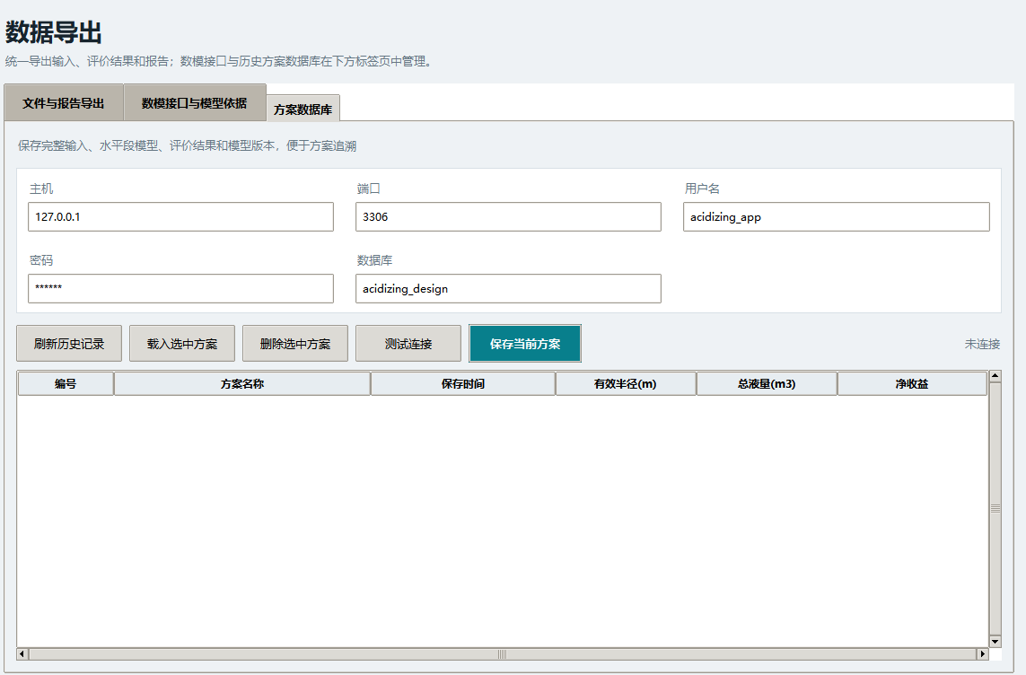
图14 方案数据库连接与历史记录
（1）安装 mysql-connector-python，确认 MySQL 服务可访问。填写主机、端口、用户名、密码、数据库，点击“测试连接”。程序会尝试初始化所需数据库及表，账号须具备相应权限。
（2）点击“保存当前方案”，程序先评价当前输入，再提示填写方案名称。保存成功后显示编号，顶部方案名称同步更新。重复保存会生成新记录，可用不同名称区分方案版本。
（3）点击“刷新历史记录”，查看编号、名称、时间、有效半径、总液量及净收益。列表按保存记录显示，当前没有关键词搜索框。
（4）选中记录，点击“载入选中方案”。程序恢复完整输入并用当前模型重新计算，随后更新方案名称。当前编辑内容会被覆盖，载入前应先保存。
（5）选中记录，点击“删除选中方案”，核对确认对话框后才会删除。界面不提供删除撤销；保留重要方案的 JSON 输入和报告备份。
旧记录未保存经济评价时，净收益可能显示“-”；载入后核对经济输入，重新计算并保存新记录即可记录当前结果。数据库“有效半径”是兼容字段，取首个活动段井轴起算半径，不能当作全井最大井壁外作用深度。

5.13 完整操作示例
本例采用软件初始演示数据，用于核对操作及结果，不作为现场推荐方案。应在新启动的默认会话中练习；只点击“恢复全部工程默认值”不能保证酸液库、分段、手动施工和经济参数全部回到初始状态。
（1）启动程序，保持“水平井、射孔完井”，入口测深 4969 m、垂深 3000 m、井斜角90°。在分段页确认总长1000 m、30段、均质，每段主体液100 m³、接触时间120 min。
（2）确认原始渗透率36.12 mD、污染渗透率12.3 mD、孔隙度0.145，五项矿物比例为0.70、0.15、0.10、0.03、0.02。保留初始示例酸液库。
（3）在施工页确认前置比例0.25、后置比例0.20，开放位置留空或采用完整默认区间，点击“从分段参数生成”。应得到各段三条液体记录及一次末次顶替，共91条。
（4）点击“运行评价”，核对下表。由于表格显示舍入，比较时保留两位小数。
核对项 | 默认示例结果 | 单位
前置液总量 | 750.00 | m³
主体液总量 | 3000.00 | m³
后置液总量 | 600.00 | m³
末次顶替量 | 21.37 | m³
全部施工液量 | 4371.37 | m³
最大井壁外作用深度 | 2.00 | m
平均覆盖率 | 100.00 | %
综合增产倍比 | 1.62 | 倍
J原始／J污染／J处理后 | 1065.98／625.23／1014.44 | m³/(d·MPa)

（5）在经济页保留默认情景并核对：初期增油6.23 t/d，累计增油1120.51 t，总投入5,002,136.62元，税前净收益−695,049.10元，税前净现值−775,759.09元，回收期显示“未回收”。
（6）导出 JSON 参数和结果包，核对生成目录及文件。另存一份输入后再修改单段液量或执行自优化，分别保存并比较方案。恢复原方案时导入先前保存的完整输入 JSON。

5.14 常见问题与处理
现象或提示 | 检查及处理
程序无法启动或缺少模块 | 检查 acidizing 文件夹完整性、Python 解释器和 Tkinter；从项目上级目录运行 python -m acidizing.main
水平井分段标签不可用 | 确认井形为“水平井”；其他井形按主处理段评价
直井测深和井斜校验失败 | 保持测深等于垂深，井斜角为0°；修改垂深后同步修改测深
矿物或饱和度之和错误 | 以小数录入并校验合计为1；不要填写百分数整数
分段名称重复或区间重叠 | 使用唯一名称，按测深顺序排列，终点大于起点；核对相对坐标
找不到配方或目标井段 | 核对酸液库和分段名称；改名或导入后同步更新施工表引用
没有开放区间不能注入 | 检查开放位置是否使用绝对 MD，是否与目标段存在交集
压力窗口不足或压力超限 | 复核压力、垂深、孔数孔径、摩阻和开放长度，调整合理排量后重新计算
修改分段液量但结果未变化 | 检查施工方式；手动模式须直接修改施工段塞，再运行评价
自优化无可行方案 | 检查总液量、排量、压力和温度约束及基础输入；有限候选无解不等于任何方案都无解
净收益为负或显示未回收 | 核对价格、成本、有效期和产能倍比；该结果可能是当前情景的正常结论
未生成 Excel 文件 | 查看结果目录中的Excel导出说明，确认同一Python环境已安装openpyxl，再重新导出
数据库连接失败 | 核对驱动、服务、主机、端口、账号和权限；端口必须为数字，数据库名仅用字母、数字、下划线
JSON 导入失败 | 使用完整输入文件，检查接口版本、未知字段和非有限数值；结果文件或酸液库应按各自用途处理
保存或导出后找不到文件 | 输入和结果包位于项目acidizing_outputs；单独报告、JSON及酸液库使用另存为时指定的路径

发生计算错误后，先阅读弹窗中的具体字段信息，修正对应输入再运行。状态栏显示“计算未完成”时，不应把页面上的旧显示当作有效的新结果。

